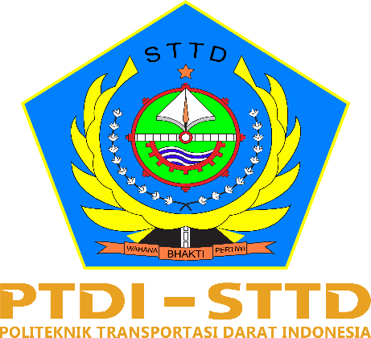

**PENINGKATAN KESELAMATAN LALU LINTAS PADA RUAS JALAN AH NASUTION DI KOTA BANDUNG**

**SKRIPSI**

**Diajukan Oleh :**

**TRIVO ALANDRA**

**NOTAR :20.01.403**

**PROGRAM STUDI**

**SARJANA TERAPAN TRANSPORTASI DARAT**

**POLITEKNIK TRANSPORTASI DARAT INDONESIA - STTD**

**BEKASI**

**2024**

**PENINGKATAN KESELAMATAN LALU LINTAS PADA RUAS JALAN AH NASUTION DI KOTA BANDUNG**

**SKRIPSI**

Diajukan Dalam Rangka Penyelesaian Program Studi

Transportasi Darat Sarjana Terapan

Guna Memperoleh Sebutan Sarjana Sains Terapan



**Diajukan Oleh :**

**TRIVO ALANDRA**

**NOTAR :20.01.403**

**POLITEKNIK TRANSPORTASI DARAT INDONESIA-STTD**

**PROGRAM STUDI SARJANA TERAPAN TRANSPORTASI DARAT**

**BEKASI**

**2024**